В Культурном центре "МоСТ" начался набор детей в хореографическую студию
09.08.2016
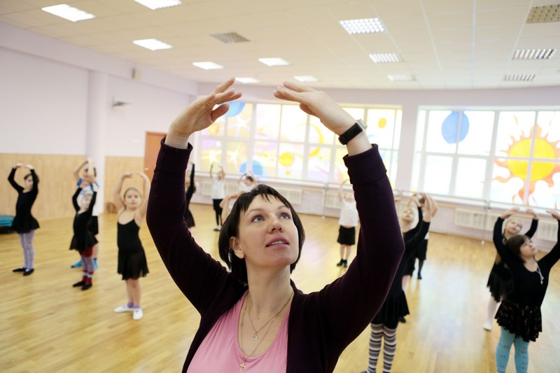

В Культурном центре МоСТ начался набор детей в хореографическую студию. Фото архивное
Культурный центр «МоСТ», расположенный в городском округе Троицк, объявил о наборе в детскую хореографическую студию. Об этом сообщили сотрудники учреждения.
Цель занятий – сформировать интерес дошкольников к ритму и танцам, развить основы музыкальной культуры, выработать правильную осанку и координацию движений. Занятия ориентированы на детей от трех до семи лет.
- Уроки будут проводиться два раз в неделю. Ребят будет обучать новый педагог с большим опытом, - рассказали сотрудники центра «МоСТ».
Напомним, что центр «МоСТ» находится по адресу: городской округ Троицк, площадь Академика Верещагина, дом 1.

Адрес страницы: http://tinao.mos.ru/presscenter/news/detail/3506106.html
Префектура Троицкого и Новомосковского административных округов города Москвы

